
ACONDICIONAMIENTO FÍSICO Y SALUD
MODULO 1
EDUCACIÓN FÍSICA
PROFESOR: JONATHAN BRAVO GARCÍA

Colegio Sagrado Corazón Luz y Guía Nº 8229

MÓDULO SEMANA 1
1°AÑO AZUL Y ROJO

EDUCUCACIÓN FÍSICA: “ACTIVIDAD FÍSICA Y SALUD”

PRESENTACIÓN:
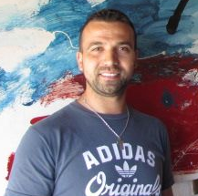
Estimados alumnos soy el Profesor Jonathan y les doy la bienvenida a este MODULO de Actividad Física a distancia. En esta oportunidad quisiera orientarlos en la realización de una rutina práctica de actividad física que puede ser desarrollada en el hogar de manera fácil y entretenida para cada uno de ustedes.

Los invito a seguir paso a paso este desafío.

- Buscaremos un espacio físico de nuestra casa para realizar la actividad (debemos considerar que dicho espacio no presente obstáculos que generen riesgo de golpearse u objetos que podamos romper).
- Usar una vestimenta adecuada para realizar actividad física. No olvides disponer de una botella con agua a mano para hidratarte.
- Dentro de los materiales necesitaremos, un toallón para usar como superficie de trabajo y música a libre elección para que la actividad resulte aun más entretenida.

Si contamos con todo lo anterior, comencemos!!!!

Actividad 1: DISEÑA TU RUTINA DE ACTIVIDAD FÍSICA

Consigna 1: a partir del material adjunto en anexo, deberás diseñar tu propia rutina de entrenamiento deportivo de intensidad moderada. Respetando tus capacidades, deberás elegir los ejercicios y las repeticiones para cada parte de la rutina. Todo debe quedar debidamente registrado.
Consigna 2: también deberá registrar algunos datos fundamentales antes y después de realizar la actividad física, estos son:
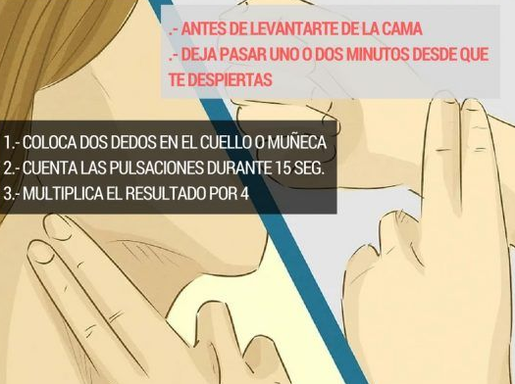

- Frecuencia cardiaca basal:

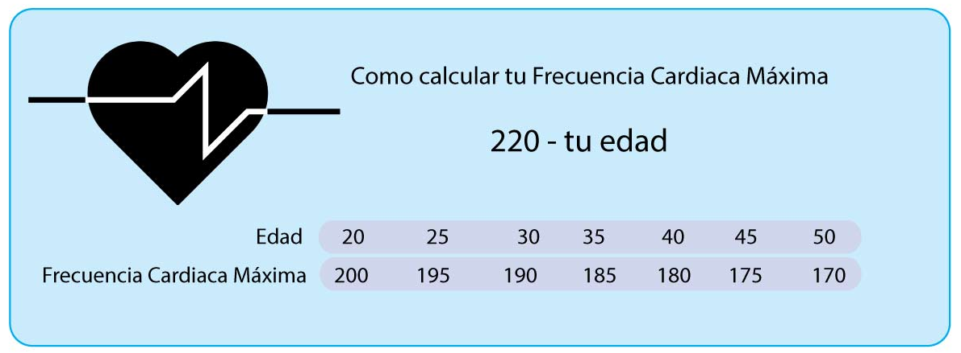
- Frecuencia cardiaca máxima:

Consigna 3: tu rutina debe tener una duración total de 75 minutos distribuidos en la siguiente estructura:

- Movilidad articular 15min
- Calentamiento 15min
- Ejercicios generales 30 min
- Flexibilidad 15 min

Los ejercicios a incorporar en la rutina deportiva serán de libre elección, sin importar la cantidad de ejercicios y repeticiones, siempre y cuando se respete el tiempo total de duración de la rutina.

Consigna 4: Además de ser diseñada, esta rutina deportiva, deberá ser practicada al menos 3 veces en la semana y mejorada acorde a los progresos de cada uno. Todos los cambios y/o adaptaciones deben quedar apuntados en tu registro de sesión deportiva.

Nota: una vez finalizada cada sesión deportiva, es importante que tengas en cuenta tu higiene personal, así como también, ventilar y ordenar los espacios utilizados.

ANEXO

MOVILIDAD ARTICULAR

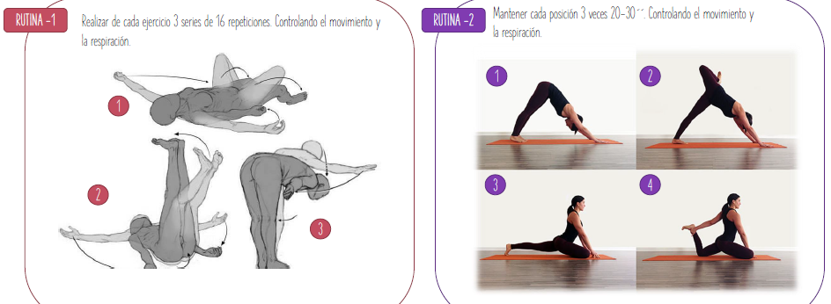
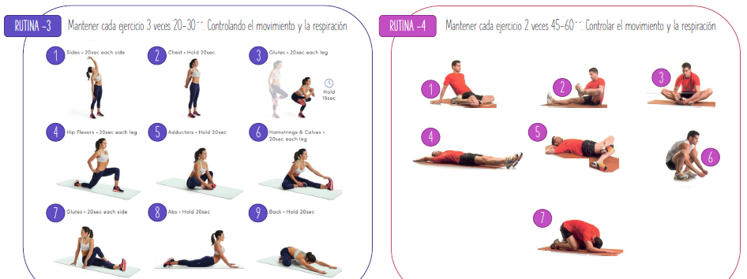

CALENTAMIENTO (CARDIOVASCULAR)

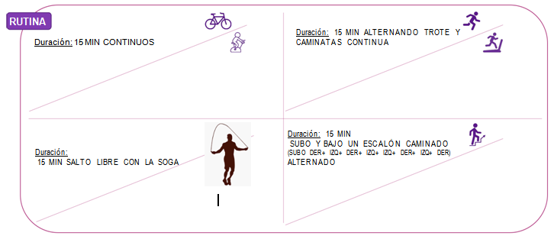

EJERCICIOS GENERALES

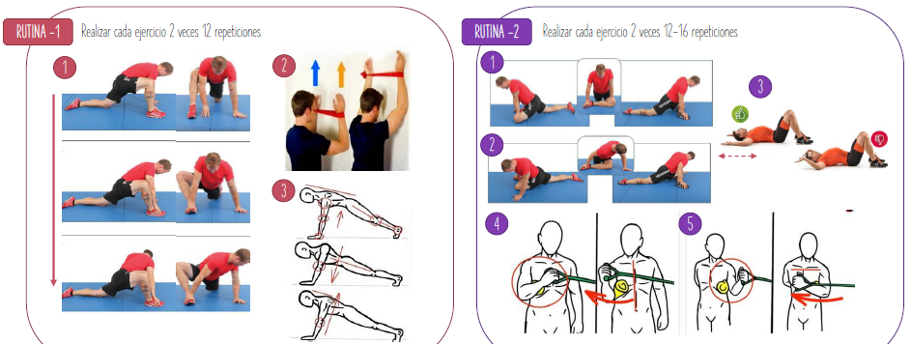

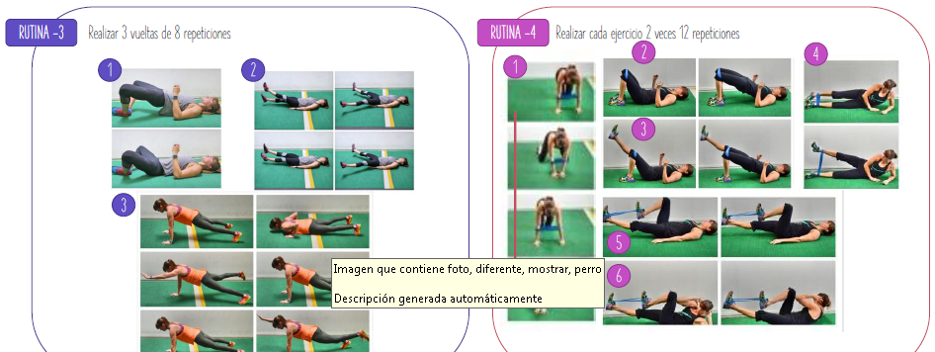

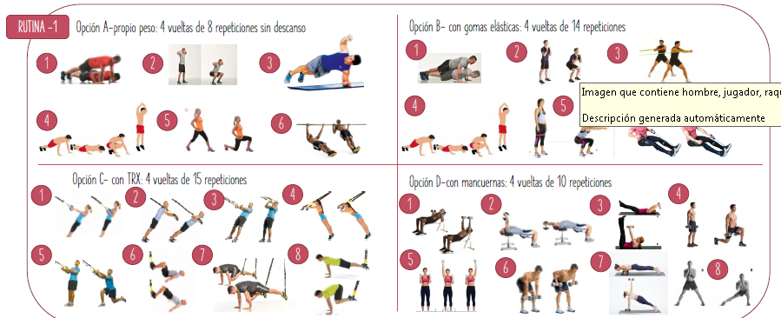

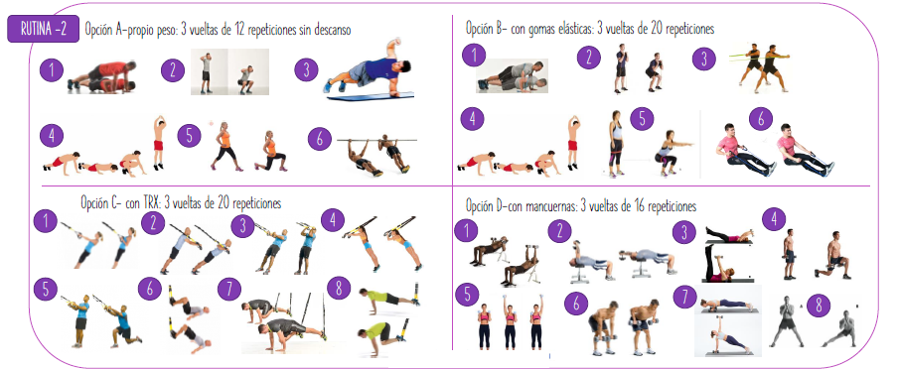

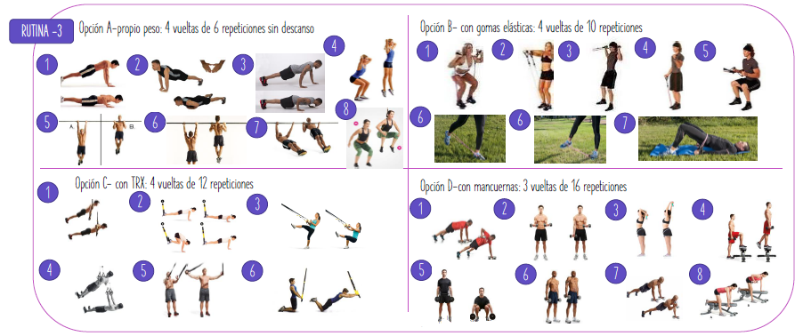

EJERCICIOS DE FLEXIBILIDAD

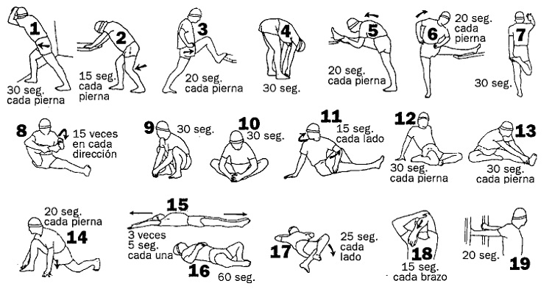

Aclaración:
Para padres y alumnos: cualquier duda sobre el procedimiento del diseño y ejecución de la rutina deportiva será atendida vía email, de lunes a viernes, de 8:00 a 14:00 horas, a la dirección de correo que figura abajo.

1erCIERRE:


¡Felicidades! terminaste el módulo de educación virtual, espero que haya sido muy significativo este proceso de aprendizaje. Ahora será evaluado por el docente. Debes enviarlo a jbravogarciasagradocorazon@gmail.com el día viernes 20/03/2010, desde las 8:00 a.m. y hasta las 20:00 p.m. no debes pasarte del horario estipulado. El cumplimiento con la entrega será tenido en cuenta por el profesor para la nota de seguimiento del trimestre.

